Министерство образования Республики Беларусь
Учреждение образования
Белорусский Государственный университет информатики и радиоэлектроники

Инженерно-экономический факультет
Кафедра экономической информатики

Отчет
по лабораторной работе №1
на тему «Введение в Python»

Выполнил: | Летко А. С.
 | студент группы 377901
Проверил: | Федосенко В. А.
 | доцент кафедры ЭИ

Минск 2025
Целью лабораторной работы является приобретение практических навыков работы с наборами данных с использованием языка программирования Python, а также освоение среды разработки Jupyter Notebook.
Для достижения поставленной цели в работе необходимо решить следующие задачи:
1. Установить на устройство среду разработки
2. Подготовить набор данных к дальнейшей обработке
Задание:
Выбрать с сайта kaggle.com набор данных в формате .csv, загрузить и подготовить его к дальнейшей обработке. Требования:
1. Значения подразумевающие числа должны иметь числовой тип
2. Строковые значения должны заменены на числовые значения и иметь числовой тип
3. Индексы строк должны идти последовательно
4. Незначимые данные должны быть удалены
5. Указать какие знания можно получить из набора
6. Сохранить обработанный набор
7. Сохранить IPython Notebook

Выполнение задания

В качестве исходного набора данных был выбран “Car Price Prediction Dataset” (https://www.kaggle.com/datasets/hellbuoy/car-price-prediction). Данный набор содержит информацию о характеристиках автомобилей и их ценах.

1. Загрузка данных

Загрузка данных и взгляд на них представлен на рис. 1 и рис. 2.

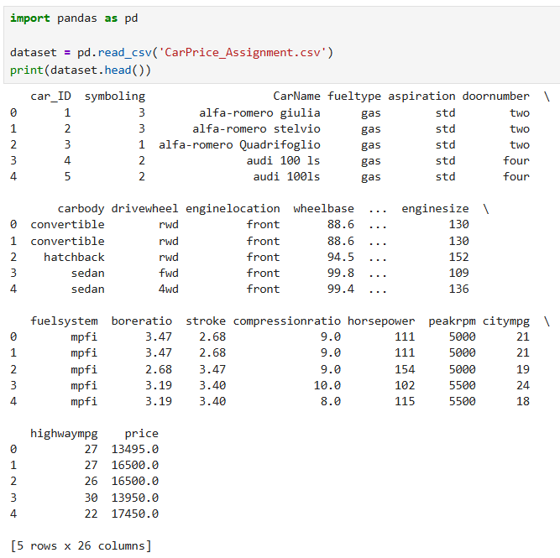

Рисунок 1 – Загрузка датасета и просмотр первых 5-ти записей

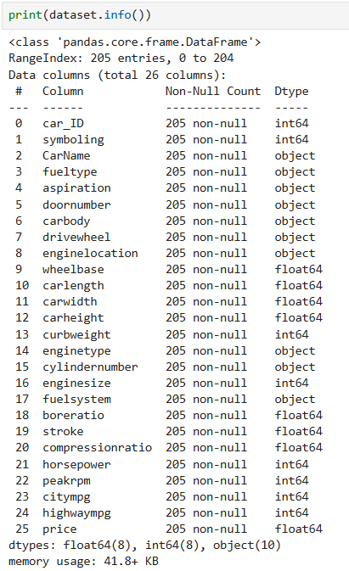

Рисунок 2 – Характеристика столбцов

Информация о столбцах:
- CarName – название автомобиля;
- fueltype – тип топлива;
- aspiration – тип впуска;
- doornumber – количество дверей;
- carbody – тип кузова;
- drivewheel – тип привода;
- enginelocation – расположение двигателя;
- wheelbase – колесная база;
- carlength – длина;
- carwidth – ширина;
- carheight – высота;
- curbweight – вес;
- enginetype – тип двигателя;
- cylinders – количество цилиндров;
- enginesize – объем двигателя;
- fuelsystem – система подачи топлива;
- boreratio – диаметр цилиндра;
- stroke – ход поршня;
- compressionratio – степень сжатия;
- horsepower – мощность;
- peakrpm – максимальные обороты;
- citympg – расход в городе;
- highwaympg – расход на трассе;
- price – цена.
Перед выполнением требований задания набор данных был приведён к удобному для обработки виду.

2. Удаление строк с пропущенными значениями

Пропущенные значения могут мешать анализу, поэтому удаляем строки, где нет значений(рис. 3).

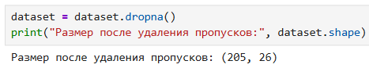

Рисунок 3 – Применение метода dropna()

Всего строк было удалено 0, то есть все строки у нас содержали значения.

3. Значения подразумевающие числа должны иметь числовой тип

В столбцах могут быть строки, которые на самом деле числа. Преобразуем их к числовому типу(рис. 4).
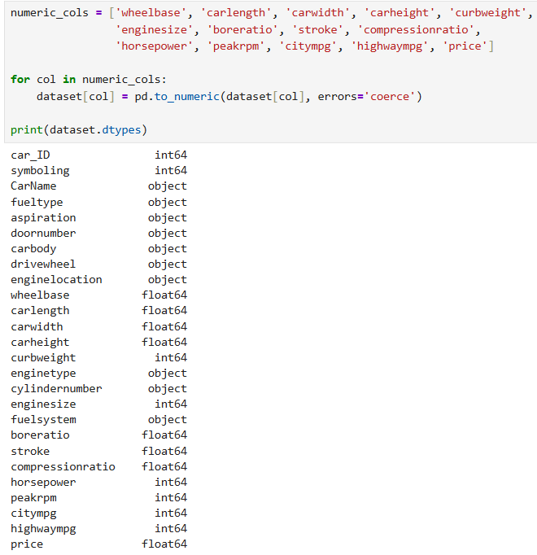

Рисунок 4 – Преобразование к числовому типу

4. Строковые значения должны заменены на числовые значения и иметь числовой тип

Строковые категориальные признаки нужно заменить числовыми кодами(рис. 5):
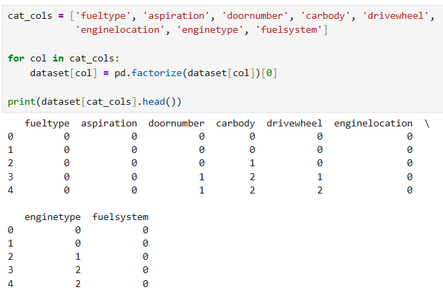

Рисунок 5 – Факторизация

5. Индексы строк должны идти последовательно

После удаления строк и преобразований индексы набора данных были сброшены и приведены к последовательному виду:

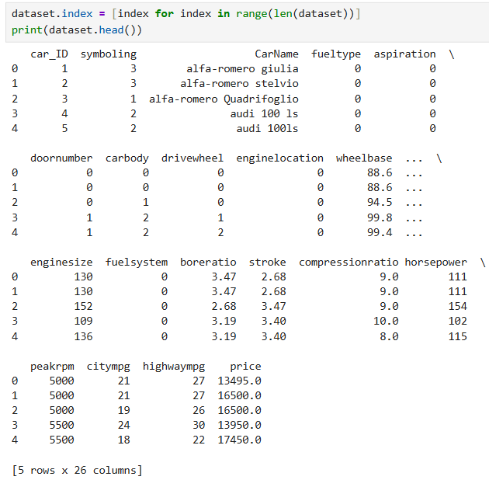

Рисунок 6 – Приведение к последовательным индексам

6. Незначимые данные должны быть удалены

Столбец CarName содержит уникальные названия автомобилей и не несёт полезной информации для моделирования(рис. 7):

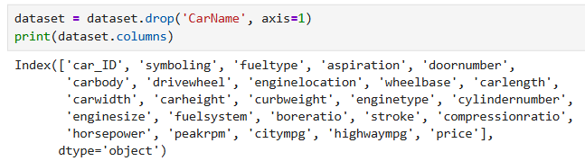

Рисунок 7 – Удаление столбца CarName

7. Нормализация числовых признаков

Для уменьшения влияния масштаба данных можно выполнить нормализацию(рис. 8):

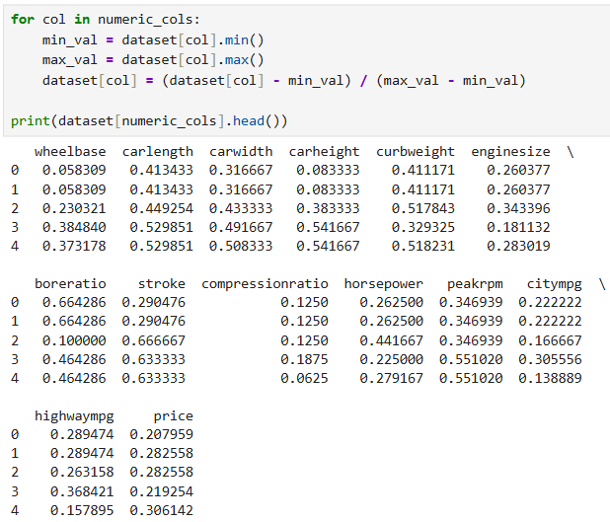

Рисунок 8 – Нормализация
8. Сохранение обработанного набора

Сохранение обработанного датасета представлена на рисунке 9.

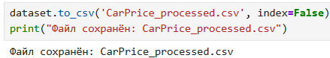

Рисунок 9 – Сохранение обработанного датасета

9. Сохранение IPython Notebook

Файл сохранён как lab1_preprocessing.ipynb (рис. 10)



Рисунок 10 – Сохранение файла

10. Какие знания можно получить из набора

Подготовленный набор позволяет:
- Определить, какие технические характеристики сильнее всего влияют на цену автомобиля;
- Выявить наиболее популярные типы кузова, топлива и привода;
- Проанализировать взаимосвязь между мощностью, расходом топлива и стоимостью;
- Построить модель для прогнозирования цены по параметрам автомобиля.

11. Продвинутое задание

Получена среда разработки JetBrains DataSpell:

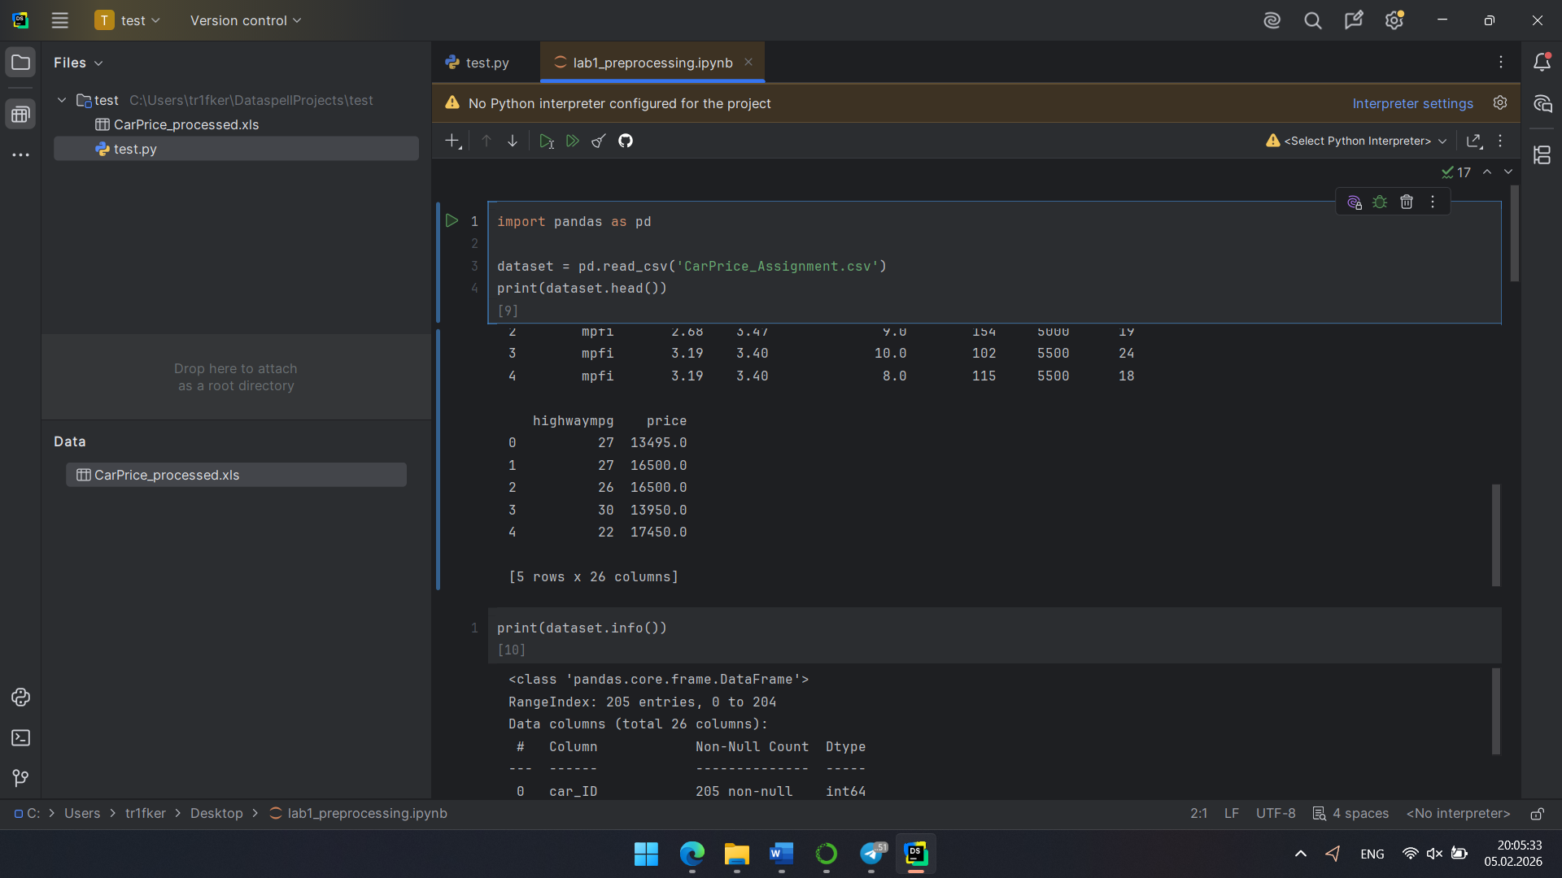

Выводы

В ходе выполнения лабораторной работы был загружен набор данных об автомобилях, выполнена его предобработка в соответствии с требованиями задания: удалены пропущенные значения, преобразованы типы данных, выполнена факторизация категориальных признаков, восстановлены индексы и удалены незначимые столбцы. Все шаги были выполнены с использованием языка Python и среды Jupyter Notebook в соответствии с методическими указаниями.

